centrum kształcenia ustawicznego
REKRUTACJA 2020/2021

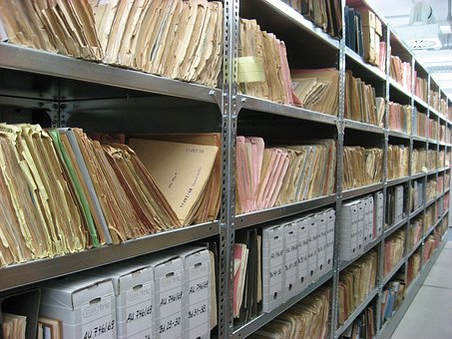

TECHNIK ARCHIWISTA – kwalifikacyjny kurs zawodowy

EKA 02. organizacja i prowadzenie archiwum

Technik archiwista zajmuje się gromadzeniem, opracowywaniem, zabezpieczaniem i udostępnianiem dokumentacji oraz postępowaniem końcowym z nią związanym.
Zadaniem archiwistów jest odpowiednie zabezpieczenie akt, czemu służą specjalne opakowania i odpowiednio przygotowane pomieszczenia. Jego zadaniem jest także sporządzenie pomocy ewidencyjnych, dzięki którym łatwiej można skorzystać z dokumentów. Również istotnym zadaniem archiwisty jest udostępnianie akt. Wiąże się to często z przeprowadzaniem kwerend archiwalnych, wystawianiem zaświadczeń, robieniem kopii czy odpisów. Ze względu na podstawowy podział każdej dokumentacji na materiały, które mają być przechowywane wieczyście i materiały do czasowego przechowywania, archiwista pilnuje określonych terminów i przeprowadza procedury przekazania akt do archiwów państwowych lub brakowania dokumentacji.
Perspektywa pracy:
– Archiwa Państwowe
– instytucje Państwowe i prywatne
– teatry
– szkoły
– archiwa pracownicze
– archiwa kościelne
– archiwa cyfrowe
– przedsiębiorstwa państwowe

